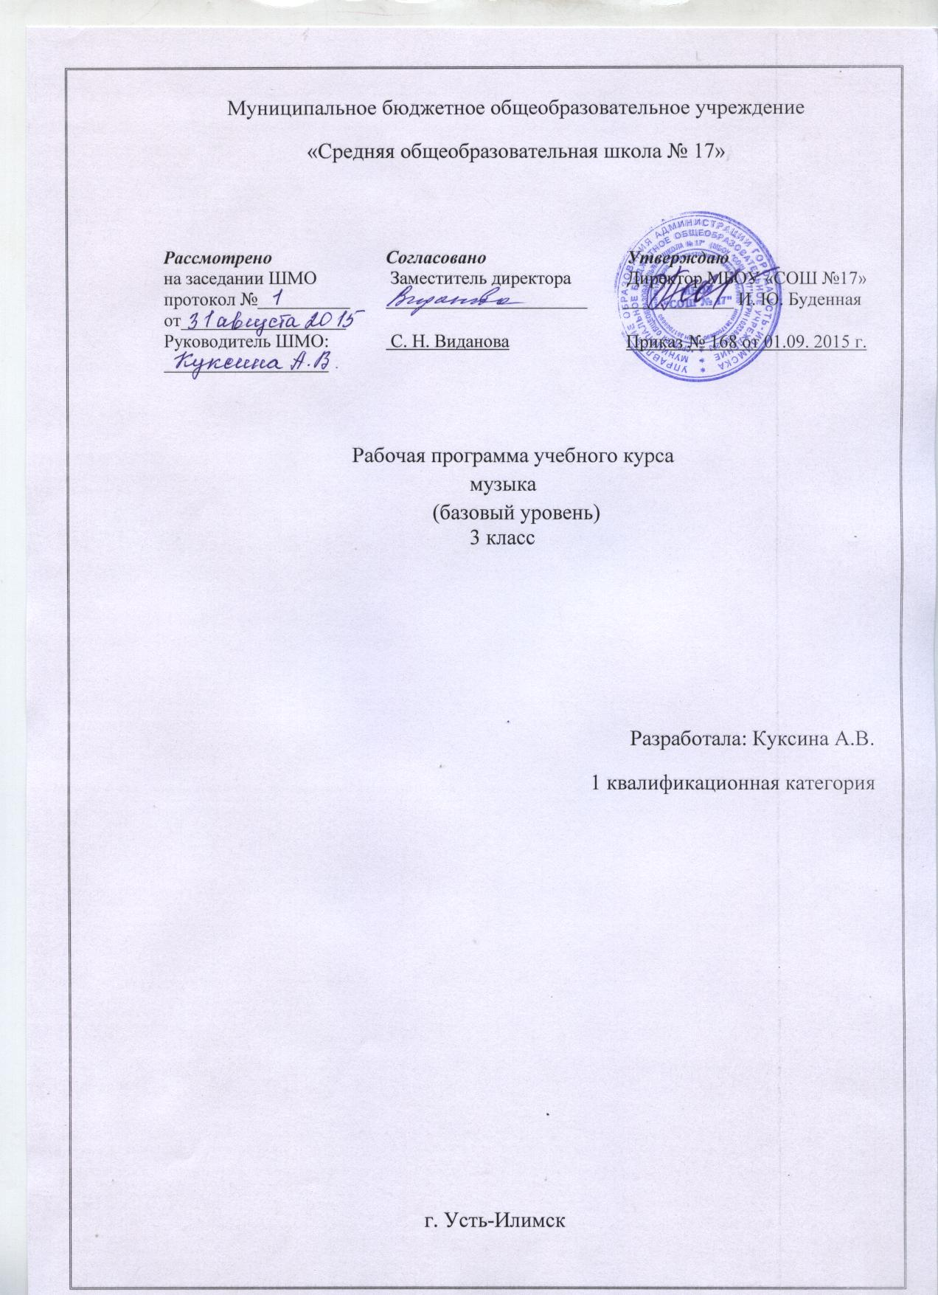
Пояснительная записка
Цель музыкального образования и воспитания в начальной школе – формирование музыкальной
культуры учащихся как части их общей и духовной культуры.
Задачи уроков музыки во 3 классе:
- развитие нравственно-эстетических ориентаций учащихся в процессе восприятия и исполнения музыкальных произведений – фольклора, музыки религиозной традиции, «золотого фонда» классики, современных сочинений;
- обогащение первоначальных представлений учащихся о музыке разных народов, стилей, композиторов; сопоставление особенностей их языка, творческого почерка;
- накопление впечатлений от знакомства с различными жанрами музыкального искусства;
- выработка умения эмоционально откликаться на музыку, связанную с более сложным (по сравнению с предыдущими годами обучения) миром музыкальных образов;
- совершенствование представлений о триединстве музыкальной деятельности (композитор–исполнитель-слушатель);
- развитие навыков хорового (ансамблевого, сольного) пения – унисон, кантилена, широкое дыхание, легкое, полетное звучание детских голосов, расширение певческого диапазона голоса, элементы двухголосного пения, понимание руки дирижера при исполнении музыки различного характера; выразительное исполнение песен, вокальных импровизаций, накопление песенного репертуара, формирование умений его концертного исполнения;
- совершенствование умения передавать в выразительных движениях характер музыки (пластические этюды); развитие навыков «свободного дирижирования»;
- освоение музыкального языка и средств музыкальной выразительности в разных видах и формах детского музицирования (музыкально-ритмические движения, игра на простейших инструментах, импровизации и др.);
- развитие ассоциативно-образного мышления учащихся и творческих способностей;
- развитие умения оценочного восприятия различных явлений музыкального искусства.
Исходными документами для составления данной рабочей программы являются:
- Базисный учебный план общеобразовательных учреждений Российской Федерации, утвержденный приказом Минобразования РФ № 1312 от 09. 03. 2004;
- Федеральный компонент государственного образовательного стандарта, утвержденный Приказом Минобразования РФ от 05. 03. 2004 года № 1089;
- авторская программа Критской Е.Д., Сергеевой Г.П., Шмагиной Т.С. «Музыка» (Программы общеобразовательных учреждений. Музыка: 1-7 классы. Искусство. 8-9 классы. – Москва: Просвещение, 2007год);
- утвержденный приказом от 13 декабря 2007 г. № 349 федеральный перечень учебников, рекомендованных (допущенных) к использованию в образовательном процессе в образовательных учреждениях, реализующих программы общего образования;
- требования к оснащению образовательного процесса в соответствии с содержательным наполнением учебных предметов федерального компонента государственного образовательного стандарта.
Рабочая программа ориентирована на использование учебно - методического
комплекта:
- Критская Е.Д., Сергеева Г.П. Шмагина Т.С. «Музыка»: Учебник для учащихся 2 кл.нач.шк. – М.: Просвещение, 2010
- Рабочая тетрадь для 2 класс, М.: Просвещение, 2010
- Хрестоматия музыкального материала к учебнику «Музыка»: 2 кл.:
- Пособие для учителя /Сост. Е.Д.Критская, Г.П.Сергеева, Т.С.Шмагина.- М.: Просвещение, 2006;

Освоение содержания программы реализуется с помощью использования следующих
методов, предложенных авторами программы:
- Метод художественного, нравственно-эстетического познания музыки;
- Метод эмоциональной драматургии;
- Метод создания «композиций»;
- Метод игры;
- Метод художественного контекста.
Элементарные понятия из области музыкальной грамоты усваиваются детьми в процессе разнообразных видов музыкальной деятельности: восприятия музыки и размышлениях о ней, пении, пластическом интонировании и музыкально-ритмических движениях, инструментальном музицировании, разного рода импровизаций (речевых, вокальных, ритмических, пластических, художественных), “разыгрывания” и драматизации произведений программного характера, выполнения творческих заданий в учебнике-тетради.
В качестве форм промежуточного (обобщение по теме, итогу четверти) и итогового контроля (за полугодие и год) могут использоваться устный опрос; музыкальные викторины на определение музыкальных произведений; анализ музыкальных произведений на определение эмоционального содержания и музыкальной формы; анализ и оценка учебных (тестирование) и творческих работ (концертные программы).
Учебно-тематический план

№ п/п | Разделы и темы | Кол-во часов | В том числе:
 |  |  | Контроль. работ | занятий в модуле
I | Россия – Родина моя | 7
1 | Мелодия – душа музыки | 1
2.3.4. | Природа и музыка | 3 |  | 1
5 | «Виват Россия!» Жанр канта в русской музыке | 1
6 | Кантата Александр Невский | 1
7 | Опера «Иван Сусанин» | 1
II | День, полный событий | 3
8.9 | Портрет в музыке | 2
10 | Детские образы М. Мусоргского и П. Чайковского | 1
III | О России петь – что стремиться в храм | 4
11.12.13. | Образ матери в искусстве | 3
14 | Святые земли Русской. | 1 | 1
IV | «Гори, гори ясно, чтобы не погасло!» | 8
15 | Обряды и традиции земли русской | 1
16 | Гори, гори ясно, чтобы не погасло! | 1 | 1
17 | Певцы земли русской | 1
18 | Образы народных сказителей в русских операх | 1
19 | Масленица – праздник русского народа. | 1
20 | Звучащие картины.  Прощание с Масленицей. | 1
21 | Праздники православ-ной церкви. Вербное воскресение. | 1
22 | Образ праздника в классической и современной музыке. | 1
V | В музыкальном театре | 7
23.24. | Опера «Снегурочка» Римского- Корсакова | 2
25 | Опера «Руслан и Людмила» М. Глинки | 1
26 | Опера «Орфей и Эвридика» К. Глюка | 1
27 | Балет «Золушка» - С. Прокофьева | 1
28 | Балет «Лебединое озеро» П. Чайковского | 1
29 | Образы добра и зла в балете «Спя-щая красавица» П.И. Чайковского. | 1
VI | «В концертном зале» | 3
30 | Музыкальный мир Л. Бетховена | 1
31.32 | Сюита Э. Грига «Пер Гюнт». | 2
VII | «Чтоб музыкантом быть, так надобно уменье!» | 2
33 | В современных ритмах | 1 | 1
34 | В гостях у музыки | 1 |  | 1
 | ИТОГО | 34 | 2 | 2

Из общего количества часов (34 в год) один час, выведены на занятия в модулях:
4 четверть – май- 1 час - «В гостях у музыки» в модуле «Тайна третьей планеты».

Требования к уровню подготовки учащихся 3-х классов
*развитие эмоционального и осознанного отношения к музыке различных направлений (фольклору, классике, современной);
*понимание содержания музыки простейших (песня, танец, марш) и более сложных (опера, балет, симфония, концерт) жанров в опоре на её интонационно-образный смысл;
*развитие умений и навыков хорового пения (кантилены, унисона, расширение объёма дыхания, дикция, артикуляция, пение а капелла);
*расширение умений и навыков исполнения музыки с помощью ритмических движений, а также, элементарного музицирования на детских инструментах;
*накопление сведений из области музыкальной грамоты, знаний о музыке, музыкантах, исполнителях.
По итогам обучения в 3 классе обучающиеся научатся:
- Ориентироваться в музыкальных жанрах (опера, балет, симфония и т.д.), понимать их специфику как вида искусства;
- Отличать тембровою окраску муз. инструментов и особенности их звучания;
- Распознавать на слух и воспроизводить знакомые мелодии изученных произведений, знать имена композиторов, написавших их.
- Соблюдать поведенческие правила при восприятии и исполнении инструментальных и вокальных муз. произведений;
- Устанавливать взаимосвязи между различными видами искусства на уровне общности идей, тем, художественных образов;
- Определять средства муз. выразительности
Получат возможность научиться:
- Выявлять жанровое начало музыки;
- Оценивать эмоциональный характер музыки и определять ее образное содержание;
- Определять основные формы музыки и приемы музыкального развития;
- Понимать основные дирижерские жесты: внимание, дыхание, начало, окончание, плавное звуковедение;
- Участвовать в коллективной исполнительской деятельности (пении, пластическом интонировании, импровизации, игре на простейших шумовых инструментах).
- Проявляет готовность поделиться своими впечатлениями о музыке и выразить их в рисунке, пении, танцевально-ритмическом движении;
- Делиться своими впечатлениями о музыке и выражая их в рисунке, пении, танцевально-ритмическом движении.
Личностные результаты уроков музыки.
-укрепление культурной, этнической и гражданской идентичности в соответствии с духовными традициями семьи и народа;
-наличие эмоционального отношения к искусству, эстетического взгляда на мир в его целостности, художественном и самобытном разнообразии;
-формирование личностного смысла постижения искусства и расширение ценностной сферы в процессе общения с музыкой;
-приобретение начальных навыков социокультурной адаптации в современном мире и позитивная самооценка своих музыкально-творческих возможностей;
-развитие мотивов музыкально-учебной деятельности и реализации творческого потенциала в процессе коллективного (индивидуального) музицирования;
-продуктивное сотрудничество (общение, взаимодействие) со сверстниками при решении различных творческих задач, в том числе музыкальных;
-развитие духовно-нравственных и этических чувств, эмоциональной отзывчивости, понимание и сопереживание, уважительное отношение к историко-культурным традициям других народов.
Метапредметные результаты:
-наблюдение за различными явлениями жизни и искусства в учебной и внеурочной деятельности, понимание их специфики и эстетического многообразия;
-ориентированность в культурном многообразии окружающей действительности, участие в жизни микро и макросоциума;
-овладение способностью к реализации собственных творческих замыслов через понимание целей, выбор способов решения проблем поискового характера;
-применение знаково-символических и речевых средств для решения коммуникативных и познавательных задач;
-готовность к логическим действиям: анализ, сравнение, синтез, обобщение, классификация по стилям и жанрам музыкального искусства;
-планирование, контроль и оценка собственных учебных действий, понимание их успешности или причин не успешности, умение корректировать свои действия;
-участие в совместной деятельности на основе сотрудничества, поиск компромиссов, распределение функций и ролей;
-умение воспринимать окружающий мир во всем его социальном, культурном, природном и художественном разнообразии.
Предметные результаты:
-развитие художественного вкуса, устойчивый интерес к музыкальному искусству и различным видам музыкально-творческой деятельности;
-развитое художественное восприятие, умение оценивать произведения разных видов искусств, размышлять о музыке, как способе выражения духовных переживаний человека;
-общее понятие о роли музыки в жизни человека и его духовно-нравственном развитии, знание основных закономерностей музыкального искусства;
-представление о художественной картине мира на основе освоения отечественных традиций и постижении историко - культурной, этнической, региональной самобытности музыкального искусства разных народов;
-использование элементарных умений и навыков при воплощении художественно-образного содержания музыкальных произведений в различных видах музыкальной и учебно-творческой деятельности;
-готовность применять полученные знания и приобретенный опыт творческой деятельности при реализации различных проектов для организации содержательного культурного досуга во внеурочной и внешкольной деятельности в кругу семьи и друзей;
-участие в создании театрализованных и музыкально-пластических композиций, исполнение вокально-хоровых произведений, импровизаций, театральных спектаклей, ассамблей искусств, музыкальных фестивалей и конкурсов и др.

Дополнительная методическая литература:
1. Современный урок музыки: методика конструирования, сценарии проведения, тестовый контроль: учебно-метод. пособие/Т.А. Затямина.-2-е изд, стереотип.-М:Глобус,2008.-170с.- (Уроки мастерства).
2.Шорникова М. Музыкальная литература. Музыка, её формы и жанры. Первый год обучения.- Ростов н/Д: Феникс, 2003.-192с. И цв.илл.
3.Музыка.2-8 классы. Художественно-образное развитие школьников: разработки уроков/авт-сост. Н.Б. Абудеева, Л.П. Карпушина.- Волгоград: Учитель, 2010.-157с.
4.Музыка. 1-7 классы: тематические беседы, театрализованные концерты, музыкальная игротека/авт.-сост. Е.Н.Арсенина.-Волгоград:Учитель,2009.-205с.: ил.
5. Музыка 1-8 классы. Программы общеобразовательных учреждений под руководством Д.Б.Кабалевского. - 3-е изд.- М: «Просвещение», 2006.-223с.

Тестирование учащихся III класса

Первое полугодие
Звучит ария Ивана Сусанина из оперы М. Глинки «Иван Сусанин».

Вопрос 1: Как называется это произведение?
Вопрос 2: Какой композитор сочинил эту музыку?
Вопрос 3: Какие средства музыкальной выразительности создают
образ защитника Родины? Нужное – подчеркни.
Вопрос 4: Напиши названия знакомых тебе литературных и музыкальных произведений, в которых созданы образы защитников Отечества?
Звучит романс «Звонче жаворонка пенье» Н. Римского-Корсакова.
Вопрос 5: К какому жанру можно отнести это произведение?
Вопрос 6: Какие средства выразительности передают характер этой музыки?
Звучит хор «Богородице Дево, радуйся» С. Рахманинова.
Вопрос 7: Какой композитор сочинил эту музыку – русский или зарубежный?
Нужное – подчеркни.
Вопрос 8: Где может звучать эта музыка?
Звучит «Утро» Э. Грига из сюиты «Пер Гюнт».
Вопрос 9: Какие стихи созвучны этому музыкальному сочинению (1 или 2)?
1. Сонный зимний ветер надо мной поет,
Усыпляет песней, воли не дает,
Пусть заносит снегом, по полю бежит,
Вместе с колокольчиком жалобно дрожит.
И. Бунин
2. Вот и солнце встает, из-за пашен блестит,
За морями ночлег свой покинуло,
На поля, на луга, на макушки ракит
Золотыми потоками хлынуло.

И. Никитин
10. Назови полюбившиеся тебе произведения, с которыми ты познакомился
на уроках музыки в III классе.

Тест для учащихся III класса

Первое полугодие (200__/200__уч. г.)

Фамилия, имя_____________________________Школа________ Класс______

1. Романс «Жаворонок» Ария Ивана Сусанина Величание
2. Чайковский Прокофьев Мусоргский Глинка
- Медленный темп Напевная мелодия Мажорный лад
Низкий голос (бас)
- _______________________________________________________________
________________________________________________________________
5. Песня Симфония Романс Кант
6. Взволнованная мелодия Быстрый темп Минорный лад
7. Зарубежный Русский
8. В концертном зале В школе В церкви
9. Первое Второе
10. _______________________________________________________________
________________________________________________________________

Тестирование учащихся III класса

Первое полугодие

- Звучит первая часть «Симфонии № 3» («Героической») Л. Бетховена.
Вопрос 1: Как называется это сочинение? Кто его сочинил?
Вопрос 2: Какой образ создает композитор в этой музыке? Нужное –
подчеркни.
Вопрос 3: Для чего в жизни человека нужна музыка героического
характера? Ответ в свободной форме.
- Звучит песня «Аве, Мария!» Ф. Шуберта.
Вопрос 1: Как называется это сочинение? Кто его сочинил?
Вопрос 2: К какому жанру можно отнести это сочинение? Нужное – подчеркни.
Вопрос 3: Какие стихи созвучны этому музыкальному произведению?
(подчеркни слова – первое, второе).

  - Чистая дева, скорбящего мать,
Душу проникла твоя благодать,

Неба царица, не в блеске лучей –
В тихом предстань сновидении ей!
А. Фет
  - Она идет, хвале внимая,
Благим покрытая смиреньем,
Как бы небесное виденье

Собою на земле являя…

Данте

Вопрос 4: Какие средства выразительности создают образ этой музыки?
Нужное – подчеркни.
Задание 5: Запиши слова, которые передают твое отношение к этой
музыке?
- Звучит «Мелодия» для скрипки и фортепиано П. Чайковского.
Вопрос 1: Какой композитор сочинил эту музыку? Нужное – подчеркни.
Вопрос 2: Какие инструменты исполняют это сочинение? Напиши их названия.
Вопрос 3: Где может звучать эта музыка: в церкви, в концертном зале, в опере, на народном празднике? Нужное – подчеркни.
- Как ты оцениваешь свои певческие умения и навыки? Нужное – подчеркни. Учитель в квадрате (в правом углу теста) может отметить уровень развития певческой культуры: отлично + ; хорошо + –; удовлетворительно –. Желательно сопоставить самооценку учащегося и оценку учителя.
- Назови полюбившиеся тебе произведения, с которым ты познакомился на уроках музыки в 3 классе. Ответ в свободной форме.

Тест для учащихся III класса

Первое полугодие (200__/200__уч. г.)

Второе полугодие 200__/200__ учебного года

Фамилия, имя__________________________Школа______Класс______

I. 1. Название ___________________Композитор___________________
2. ЛИРИЧЕСКИЙ ГЕРОИЧЕСКИЙ СКОРБНЫЙ
3. _________________________________________________________
_________________________________________________________
II. 1. Название __________________ Композитор___________________
2. ПЕСНЯ РОМАНС МОЛИТВА
3. Первое Второе
4. Песенность Мажор Голос певца Красота сопровождения
5. _________________________________________________________

III. 1. ГЛИНКА ЧАЙКОВСКИЙ ГРИГ
- Музыкальные инструменты _______________________________
3. В церкви В концертном зале В опере
На народном празднике
IV. Отлично Хорошо Удовлетворительно
V. Мои любимые сочинения:___________________________________
_________________________________________________________

